

DDL次数过多导致

OMS抽取进程卡主问题SOP
（V1.0）

国家体育总局体育彩票管理中心


【应急预案编制要求】
- 应急预案应以故障发生后快速恢复业务，尽最大可能降低故障对业务的影响为原则。
- 应急预案的触发条件要明确清晰，不能出现模糊的描述，应急预案的触发条件可以是错误码、关键字或者明确的监控告警。
- 要明确执行应急预案所需的时间及业务恢复所需的时间。
- 应急预案中要明确的故障对业务产生的影响，要明确执行应急预案是否又触发因执行应急预案所产生的次生业务影响，对于执行应急预案后如果对业务产生了变化，业务部门是否可以接受此影响。
- 应急预案的操作步骤要具备可操作的脚本或者工具来保证应急预案的有效执行，不应逐台登录故障服务器，逐行命令去执行应急预案。
- 应急预案编写完成后要经过测试。
- 应急预案执行后，要有可以验证的方案来判断应急预案的执行效果，系统是否已经可以符合处置预期的提供服务。

目录
DDL次数过多导致 1
OMS抽取进程卡主问题SOP 1
【应急预案编制要求】 2
【适用场景】 4
【预计时间】 4
【业务影响】 4
【操作步骤】 4

序号 | 变更日期 | 变更人 | 变更说明
1 | 2024-03-15 | 孔维鑫 | 创建文档
2 | 2025-08-25 | 林丰义 | 调整文档格式

【适用场景】
适用于lg_lgm_01_lgmdb_to_dp_lg_lgmdb等乐透类迁移项目同步延时oms_migration_delay，
具体类似告警信息如下：
[OceanBase] np_4pcl1wuwwzts OCP告警通知-多条告警 - 名称：oms_migration_delay:迁移项目延时 - 级别：警告 - 告警数量：1 - 聚合分组：oms_migration_delay:3 - 告警对象：np_4pcl1wuwwzts 生成时间：2024-03-14T06:31:34+08:00 概述：np_4pcl1wuwwzts 迁移项目 lg_lgm_01_lgmdb_to_dp_lg_lgmdb 增量同步 延时。 详情：np_4pcl1wuwwzts 迁移项目 lg_lgm_01_lgmdb_to_dp_lg_lgmdb 增量同步 延时. 延迟时间: 10187 秒 （10 秒前更新）。; 详情查看链接: 待实现

【预计时间】
10分钟

【业务影响】
无业务影响

【操作步骤】

由于OMS当前版本软件bug，当ob一小时内ddl超过16次，oms数据迁移进程就会卡住，针对此问题需要做以下技术操作来恢复数据同步。

1) 登陆OMS检查该链路状态 https://3.14.20.60:8089
选择“数据迁移”菜单 搜索框输入 lg_lgm_01_lgmdb_to_dp_lg_lgmdb，然后点击链接进入该数据链路，点击“查看组件监控”，可以看到store进程当前拉去位点卡在凌晨5:00。
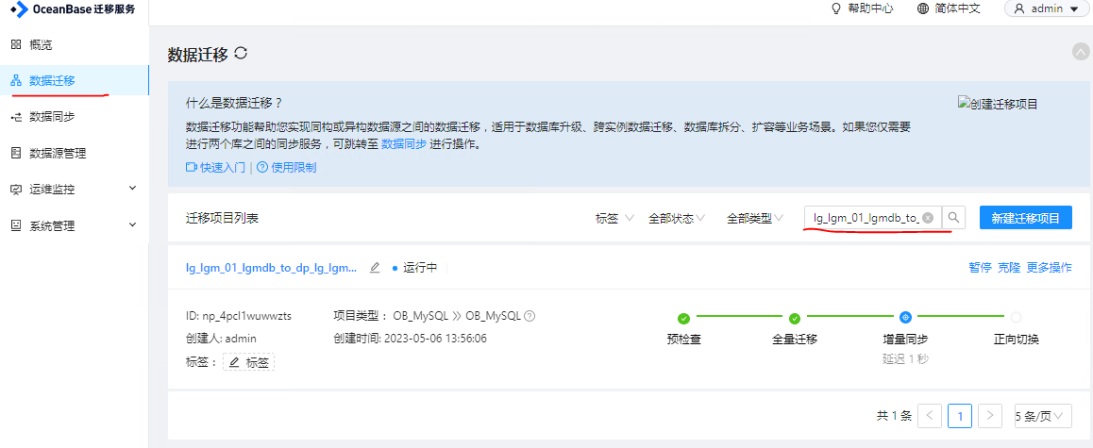

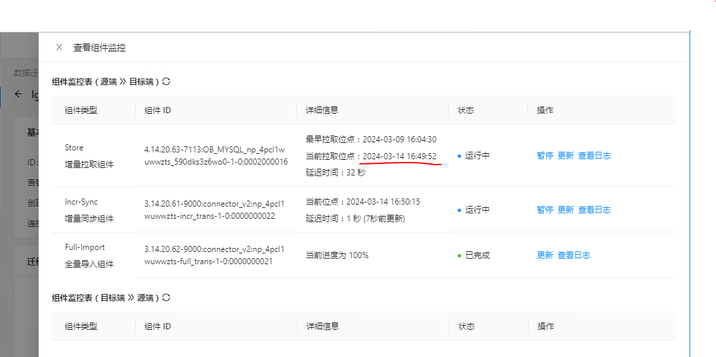

2) crt登陆ocp31
$ mysql -h3.14.90.11 -P2883 -uroot@sys#lg_ob_cluster_01 -pob_FC123# -c -A -D oceanbase

--通过如下语句可以看到1002租户执行的ddl较多。
MySQL [oceanbase]> select tenant_id,count(*) from __all_virtual_ddl_operation where gmt_modified> date_add(curdate(), interval 4 hour) group by tenant_id;
+-----------+----------+
| tenant_id | count(*) |
+-----------+----------+
| 1001 | 36 |
| 1002 | 295 |
| 1003 | 23 |
| 1004 | 23 |
| 1005 | 69 |
| 1006 | 247 |
| 1007 | 23 |
+-----------+----------+
7 rows in set (0.50 sec)

--通过如下sql查询出1002租户当前最大的schema_version
MySQL [oceanbase]> select max(schema_version) from __all_virtual_ddl_operation a where tenant_id=1002;
+---------------------+
| max(schema_version) |
+---------------------+
| 1710363638023920 |
+---------------------+
1 row in set (0.11 sec)

3) 点击组件监控中“store”进程后面的更新链接，找到 “liboblog.data_start_schema_version”参数，点击该参数后面的修改选项将 “1002:1710363638023920”填入进去，点击 √ 进行确认，点击右下角的确定按钮。等2~3分钟查看store进程是否重启正常，如未启动，点击启动即可。
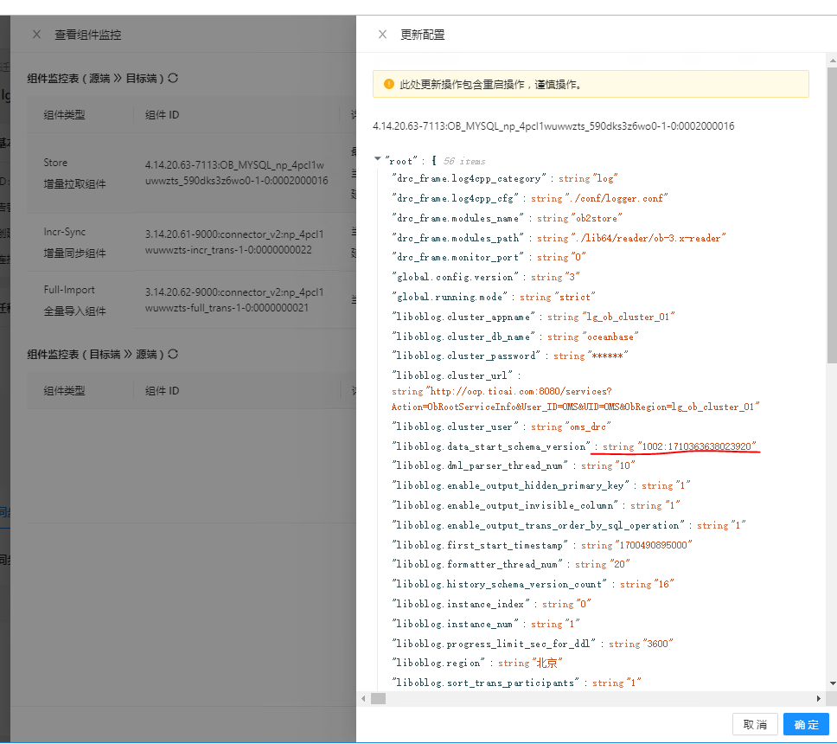
4) 等待进程启动完毕后5~10分，可以看到当前位点会增加。等待数据同步完成即可。

